Příklad MS Dynamics NAV – Slevy
Vytvořil : Jaromír Skorkovský, KPH-ESF-MU Česká republiky
Datum : 11.3.2019
Důvod : školení, interní materiál
Databáze : MS Dynamics NAV 2016
Určeno pro . studenty všech kurzů (MHP_RIOP,BPH_PIS1_BPH_PIS2)
Doprovodné mat. : PWP Úvod do MS Dynamics_Slevy_NAV RTC_Česká verze_20190225
: Jednoduchý příklad Slevy ERP MS Dynamics-určeno pro domácí
cvičení

- Úkolem je nastavit všechny typy slev a ukázat jak se tyto sleyv projeví (ajk ovlivní) prodejní objednávku , PO zaúčtovat a zjistit jak vypadají položky Zákazníka jejich vliv na pohledávky a co se stalo na účtech hlavní knihy (dále jen HK).

- Z menu Oblasti ->Prodej-->Zpracování objednávek->Seznamy->Zákazníci

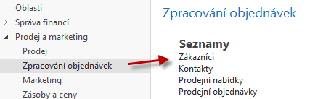

- Dvojím kliknutím dostaneme za seznam zákazníků a s pomocí ikony Úpravy si otevřeme kartu zákazníka 10000. V pásu karet v sekci Naviguj->Prodej najdeme ikony na nastavení jednotlivých slev (Cena, Řádková sleva v % a Fakturační sleva).

- Nastavíme napřed různé úrovně Jednotkové ceny za podmínek, které vyplývají s níže uvedené obrazovky. Jde o limity daní Minimálním množstvím. Nebudeme nastavovat Počáteční a Koncové datum. Bude vysvětleno vyučujícím (dopady, praxe) .

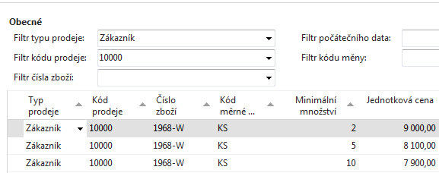

- Dalším krokem bude nastavení Řádkové slevy s pomocí příslušné ikony.

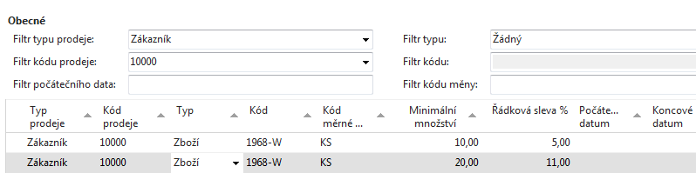

- Dále si nastavíme koncovou celkovou částku, která umožní nastavit (aplikovat) fakturační slevu. Princip poplatku bude objasněný vyučujícím.

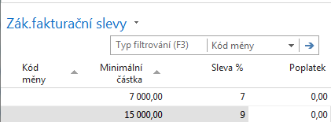

- Následně otevřeme novou prodejní objednávku (obdobně jako v příkladu, který popisuje Prodej) a doplníme řádky tak, jak je to vidět na následující obrazovce. Případná varování mající vztah k tomu, že řada vydaných faktur je po splatnosti a že zákazník překročil kreditní limit neutralizujete tím, že odklepne ANO, což znamená, že chcete dále vytvářet tento doklad. Dalším důvodem může být varování, že příslušné zboží nemáme na skladě.

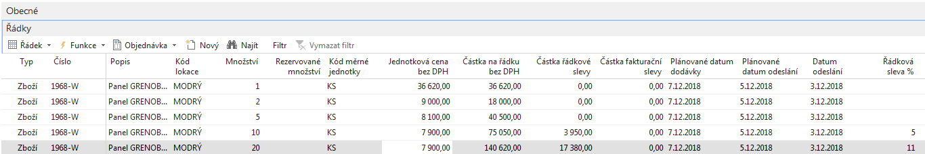

- S pomocí ikony Vypočítat fakturační slevu (Akce->Vypočítat fakturační slevu) ručně přiřadíme dokladu tuto slevu kterou uvidíte ve statistice dokladu (F7 nebo ikonou Statistika) nebo zobrazíte v prodejních řádcích dokladu pole Částka fakturační slevy (pravé tlačítko myši ->Zvolit sloupce) a posunout toto pole z levé části ovládací obrazovky do její pravé části.

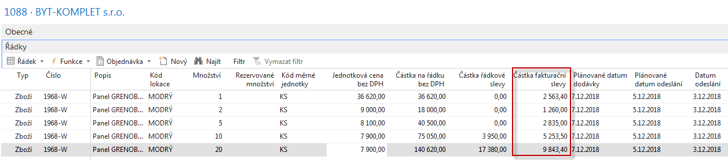
nebo v obrazovce Statistiky (F7) Prodejní objednávky, kde je ovšem Částka fakturační slevy součtem všech dílčích částek fakturačních slev na prodejních řádcích.

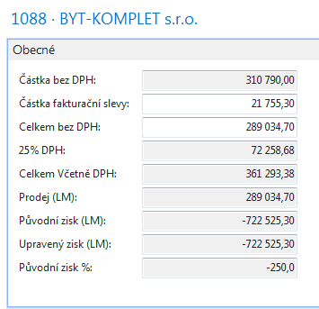

- Aby bylo možné prezentovat princip Nejlepší ceny budeme modifikovat prodejní řádky tak, že nakoupíme celkem 20 ks zboží 1986-W a dostaneme nejnižší možnou cenu. K mazání použije kombinace Ctrl-DEL. Je to vidět v tom, že dostaneme nejnižší cenu a nevyšší % řádkové slevy. Fakturační sleva bude samozřejmě menší, protože na původním dokumentu jsme měli díky většímu počtu prodejních řádků větší celkovou cenu.

- Doklad zaúčtuje (F9 nebo ikonou Účto) a podívejte se standardním způsobem, který byl již prezentovat v sekcích popisujících Prodej nebo Nákup na Věcné položky

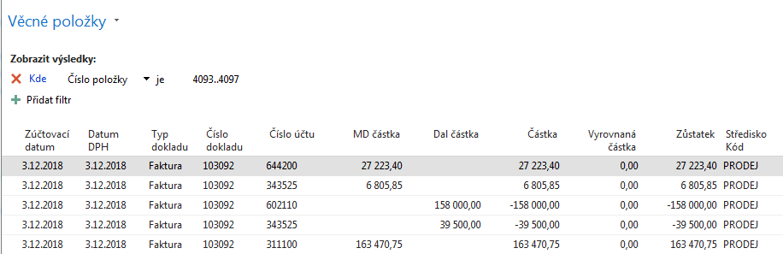

Celková sleva 27 223,40 Kč, která byla zaúčtovaná na účtu 644200 reprezentuje poskytnuté typy slev. Níže je tisk části zaúčtované faktury

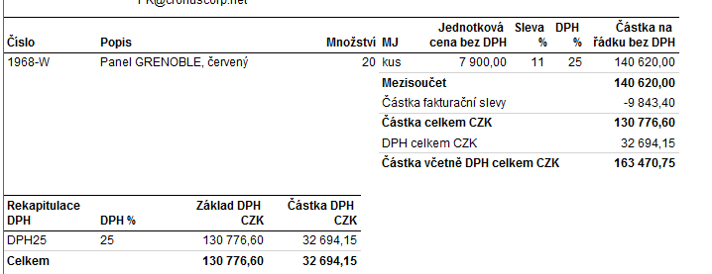

20 * 7900 = 158 000
158 000 * 0,89 (sleva 11%) = 140 520
158000-140620 = 17380
Fakturační sleva 7 % = 140 520*0,07 = 9843,40
Celková sleva je 9843,40+17380=27223,40

